专题1.3 空间向量基本定理【八大题型】
【人教A版（2019）】

【题型1 空间向量基底概念及辨析】 1
【题型2 用空间基底表示向量】 3
【题型3 由空间向量基本定理求参数】 5
【题型4 空间向量的正交分解】 8
【题型5 利用空间向量基本定理证明平行、共线、共面问题】 10
【题型6 利用空间向量基本定理解决夹角问题】 15
【题型7 利用空间向量基本定理证明垂直问题】 19
【题型8 利用空间向量基本定理求距离(长度)问题】 23

【知识点1 空间向量基本定理】
1．空间向量基本定理
如果三个向量a，b，c不共面，那么对任意一个空间向量p，存在唯一的有序实数组(x，y，z)，使得p＝xa＋yb＋zc.
我们把{a，b，c}叫做空间的一个基底，a，b，c都叫做基向量．
2．用基底表示向量的步骤:
(1)定基底：根据已知条件，确定三个不共面的向量构成空间的一个基底．
(2)找目标：用确定的基底(或已知基底)表示目标向量，需要根据三角形法则及平行四边形法则，结合
相等向量的代换、向量的运算进行变形、化简，最后求出结果．
(3)下结论：利用空间的一个基底{，，}可以表示出空间所有向量．表示要彻底，结果中只能含
有，，，不能含有其他形式的向量．

【题型1 空间向量基底概念及辨析】
【例1】（23-24高二上·四川宜宾·阶段练习）已知$\vec{a},\vec{b},\vec{c}$是空间的一个基底,设$\vec{p}=\vec{a}+\vec{b},\vec{q}=\vec{a}−\vec{b}$，则下列向量中可以与$\vec{p},\vec{q}$一起构成空间的另一个基底的是（ ）
A．$\vec{a}$ B．$\vec{b}$ C．$\vec{c}$ D．以上都不对
【解题思路】根据给定条件，利用空间向量基底的意义判断即得.
【解答过程】向量$\vec{a},\vec{b},\vec{c}$是空间的一个基底，显然$\vec{a}=\frac{1}{2}\vec{p}+\frac{1}{2}\vec{q},\vec{b}=\frac{1}{2}\vec{p}−\frac{1}{2}\vec{q}$，即向量$\vec{a},\vec{b}$分别与向量$\vec{p},\vec{q}$共面，A、B不是；
假定向量$\vec{c}$与向量$\vec{p},\vec{q}$共面，显然$\vec{p},\vec{q}$不共线，即存在实数$λ,μ$，使得$\vec{c}=λ\vec{p}+μ\vec{q}$，
即有$\vec{c}=(λ+μ)\vec{a}+(λ−μ)\vec{b}$，所以$\vec{a},\vec{b},\vec{c}$共面，与已知矛盾，因此向量$\vec{c}$与向量$\vec{p},\vec{q}$不共面，
所以向量$\vec{c}$可以与$\vec{p},\vec{q}$一起构成空间的另一个基底，C对，D错.
故选：C.
【变式1-1】（23-24高二上·江西·阶段练习）已知空间的一组基$\left\{\vec{a},\vec{b},\vec{c}\right\}$，则可以与向量$\vec{a}−2\vec{b}−\vec{c}$，$\vec{a}+\vec{b}+\vec{c}$构成空间的另一组基的向量是（ ）
A．$2\vec{a}+2\vec{b}$ B．$2\vec{a}−\vec{b}$
C．$3\vec{a}+\vec{c}$ D．$3\vec{b}+2\vec{c}$
【解题思路】根据空间向量的共面充要条件与空间基底的性质逐项判断即可.
【解答过程】不存在实数$m$，$n$，使得$2\vec{a}+2\vec{b}=m(\vec{a}−2\vec{b}−\vec{c})+n(\vec{a}+\vec{b}+\vec{c})$，所以$\vec{a}−2\vec{b}−\vec{c}$，$\vec{a}+\vec{b}+\vec{c}$，$2\vec{a}+2\vec{b}$不共面，可以构成空间的另一组基；
因为$2\vec{a}−\vec{b}=\vec{a}+\vec{b}+\vec{c}+\vec{a}−2\vec{b}−\vec{c}$，所以$\vec{a}−2\vec{b}−\vec{c}$，$\vec{a}+\vec{b}+\vec{c}$，$2\vec{a}−\vec{b}$共面，不能构成空间的另一组基；
因为$3\vec{a}+\vec{c}=\vec{a}−2\vec{b}−\vec{c}+2(\vec{a}+\vec{b}+\vec{c})$，所以$\vec{a}−2\vec{b}−\vec{c}$，$\vec{a}+\vec{b}+\vec{c}$，$3\vec{a}+\vec{c}$共面，不能构成空间的另一组基；
因为$3\vec{b}+2\vec{c}=\vec{a}+\vec{b}+\vec{c}−(\vec{a}−2\vec{b}−\vec{c})$，所以$\vec{a}−2\vec{b}−\vec{c}$，$\vec{a}+\vec{b}+\vec{c}$，$3\vec{b}+2\vec{c}$共面，不能构成空间的另一组基.
故选：A.
【变式1-2】（23-24高二上·广东东莞·期中）若$\left\{\vec{e_{1}},\vec{e_{2}},\vec{e_{3}}\right\}$是空间的一个基底，且向量$\vec{a}=\vec{e_{1}}+\vec{e_{2}}$，$\vec{b}=\vec{e_{2}}−\vec{e_{3}}$，$\vec{c}=\vec{e_{1}}+t\vec{e_{3}}$不能构成空间的一个基底，则$t=$（ ）
A．$−1$ B．1 C．0 D．$−2$
【解题思路】根据向量共面列方程，化简求得$t$的值.
【解答过程】由于$\vec{a}=\vec{e_{1}}+\vec{e_{2}}$，$\vec{b}=\vec{e_{2}}−\vec{e_{3}}$，所以$\vec{a},\vec{b}$不共线，
由于$\vec{a},\vec{b},\vec{c}$不能构成空间的一个基底，
所以存在$x,y∈\text{R}$使得$\vec{c}=x\vec{a}+y\vec{b}$，即
$\vec{e_{1}}+t\vec{e_{3}}=x\left(\vec{e_{1}}+\vec{e_{2}}\right)+y\left(\vec{e_{2}}−\vec{e_{3}}\right)=x\vec{e_{1}}+\left(x+y\right)\vec{e_{2}}−y\vec{e_{3}}$，
所以$\{\begin{aligned}1=x \\ 0=x+y \\ t=−y\end{aligned}$，解得$x=1,y=−1,t=1$.
故选：B.
【变式1-3】（23-24高二上·河北石家庄·阶段练习）已知$\vec{a}$，$\vec{b}$，$\vec{c}$是不共面的三个向量，则能构成空间的一个基底的一组向量是（ ）
A．$\vec{a}$，$2\vec{b}$，$\vec{b}−\vec{c}$ B．$2\vec{b}$，$\vec{b}−2\vec{a}$，$\vec{b}+2\vec{a}$
C．$3\vec{a}$，$\vec{a}−\vec{b}$，$\vec{a}+2\vec{b}$ D．$\vec{c}$，$\vec{a}+\vec{c}$，$\vec{a}−\vec{c}$
【解题思路】利用空间向量的基底的定义，逐项判断作答.
【解答过程】假定向量$\vec{a}$，$2\vec{b}$，$\vec{b}−\vec{c}$共面，则存在不全为0的实数$λ,μ$，
使得$\vec{b}−\vec{c}=λ\vec{a}+2μ\vec{b}$，显然不成立，
所以向量不共面，能构成空间的一个基底，故A正确；
由于$2\vec{b}=\left(\vec{b}−2\vec{a}\right)+\left(\vec{b}+2\vec{a}\right)$，则$2\vec{b}$，$\vec{b}−2\vec{a}$，$\vec{b}+2\vec{a}$共面，故B错误；
由于$3\vec{a}=2\left(\vec{a}−\vec{b}\right)+\left(\vec{a}+2\vec{b}\right)$，则$3\vec{a}$，$\vec{a}−\vec{b}$，$\vec{a}+2\vec{b}$共面，故C错误；
由于$\vec{c}=\frac{1}{2}\left(\vec{a}+\vec{c}\right)−\frac{1}{2}\left(\vec{a}−\vec{c}\right)$，则$\vec{c}$，$\vec{a}+\vec{c}$，$\vec{a}−\vec{c}$共面，故D错误；
故选：A.

【题型2 用空间基底表示向量】
【例2】（23-24高二上·浙江杭州·期中）如图，空间四边形$OABC$中，$\vec{OA}=\vec{a}$，$\vec{OB}=\vec{b}$，$\vec{OC}=\vec{c}$，$M$在线段$OA$上，且$OA=3AM$，点$N$为$BC$中点，则$\vec{MN}=$（ ）
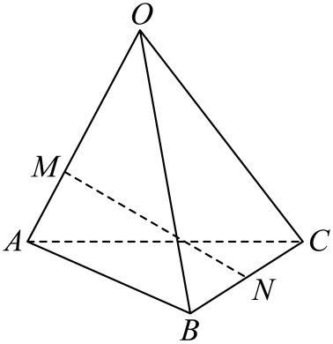
A．$\frac{1}{2}\vec{a}−\frac{2}{3}\vec{b}+\frac{1}{2}\vec{c}$ B．$−\frac{2}{3}\vec{a}+\frac{1}{2}\vec{b}+\frac{1}{2}\vec{c}$ C．$\frac{1}{2}\vec{a}+\frac{1}{2}\vec{b}−\frac{1}{2}\vec{c}$ D．$\frac{2}{3}\vec{a}+\vec{b}−\frac{1}{2}\vec{c}$
【解题思路】利用空间向量的基本定理可得出$\vec{MN}$关于$\vec{a}$、$\vec{b}$、$\vec{c}$的表达式.
【解答过程】因为$N$为$BC$的中点，则$\vec{ON}=\vec{OB}+\vec{BN}=\vec{OB}+\frac{1}{2}\vec{BC}=\vec{OB}+\frac{1}{2}\left(\vec{OC}−\vec{OB}\right)=\frac{1}{2}\vec{OB}+\frac{1}{2}\vec{OC}$，
因为$OA=3AM$，则$\vec{OM}=\frac{2}{3}\vec{OA}$，
因此，$\vec{MN}=\vec{ON}−\vec{OM}=\frac{1}{2}\vec{OB}+\frac{1}{2}\vec{OC}−\frac{2}{3}\vec{OA}=−\frac{2}{3}\vec{a}+\frac{1}{2}\vec{b}+\frac{1}{2}\vec{c}$.
故选：B.
【变式2-1】（23-24高二上·浙江杭州·阶段练习）如图，在四面体$OABC$中，$M$是棱$OA$上靠近$A$的三等分点，$N,P$分别是$BC,MN$的中点，设$\vec{OA}=\vec{a}$，$\vec{OB}=\vec{b}$，$\vec{OC}=\vec{c}$，用$\vec{a}$，$\vec{b}$，$\vec{c}$表示$\vec{OP}$，则 （ ）
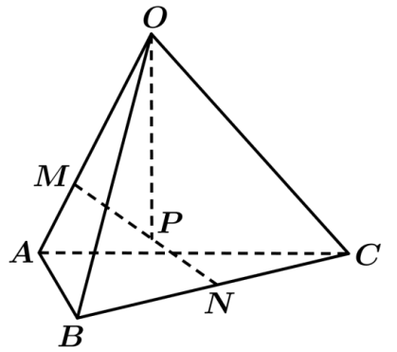
A．$\vec{OP}\text{=}\frac{1}{4}\vec{a}+\frac{1}{4}\vec{b}+\frac{1}{4}\vec{c}$ B．$\vec{OP}\text{=}\frac{1}{2}\vec{a}+\frac{1}{3}\vec{b}+\frac{1}{4}\vec{c}$
C．$\vec{OP}\text{=}\frac{1}{3}\vec{a}+\frac{1}{2}\vec{b}+\frac{1}{4}\vec{c}$ D．$\vec{OP}\text{=}\frac{1}{3}\vec{a}+\frac{1}{4}\vec{b}+\frac{1}{4}\vec{c}$
【解题思路】由题意结合图形的几何性质将向量分解成$\vec{a}$，$\vec{b}$，$\vec{c}$的线性组合即可.
【解答过程】由题意$\vec{OP}=\vec{OM}+\vec{MP}=\vec{OM}+\frac{1}{2}\vec{MN}=\vec{OM}+\frac{1}{4}\left(\vec{MB}+\vec{MC}\right)$
$$=\vec{OM}+\frac{1}{4}\left(\vec{MO}+\vec{OB}+\vec{MO}+\vec{OC}\right)$$
$=\frac{1}{2}\vec{OM}+\frac{1}{4}\left(\vec{OB}+\vec{OC}\right)=\frac{1}{3}\vec{a}+\frac{1}{4}\vec{b}+\frac{1}{4}\vec{c}$.
故选：D.
【变式2-2】（23-24高二上·安徽·阶段练习）如图所示，在平行六面体$ABCD−A_{1}B_{1}C_{1}D_{1}$中，M为$A_{1}C_{1}$与$B_{1}D_{1}$的交点，若$\vec{AB}=\vec{a}$，$\vec{AD}=\vec{b}$，$\vec{AA_{1}}=\vec{c}$，则$\vec{MB}=$（ ）
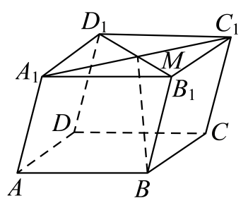
A．$\frac{1}{2}\vec{a}−\frac{1}{2}\vec{b}−\vec{c}$ B．$\frac{1}{2}\vec{a}+\frac{1}{2}\vec{b}+\vec{c}$
C．$−\frac{1}{2}\vec{a}−\frac{1}{2}\vec{b}+\vec{c}$ D．$−\frac{1}{2}\vec{a}+\frac{1}{2}\vec{b}+\vec{c}$
【解题思路】根据空间向量的运算法则，化简得到$\vec{MB}=\frac{1}{2}\vec{AB}−\frac{1}{2}\vec{AD}−\vec{AA_{1}}$，即可求解.
【解答过程】由题意，根据空间向量的运算法则，可得
$$\vec{MB}=\vec{MB_{1}}+\vec{B_{1}B}=\frac{1}{2}\vec{D_{1}B_{1}}−\vec{AA_{1}}$$
$=\frac{1}{2}(\vec{A_{1}B_{1}}−\vec{A_{1}D_{1}})−\vec{AA_{1}}=\frac{1}{2}(\vec{AB}−\vec{AD})−\vec{AA_{1}}$ $=\frac{1}{2}\vec{AB}−\frac{1}{2}\vec{AD}−\vec{AA_{1}}=\frac{1}{2}\vec{a}−\frac{1}{2}\vec{b}−\vec{c}$，
故选：A.
【变式2-3】（23-24高二上·河南·阶段练习）如图，在圆锥$PO$中，点A，B在底面圆周上，点C，D分别是母线$PA,PB$的中点，$\vec{CE}=2\vec{ED}$，记$\vec{OA}=\vec{a},\vec{OB}=\vec{b},\vec{OP}=\vec{c}$，则$\vec{OE}=$（ ）
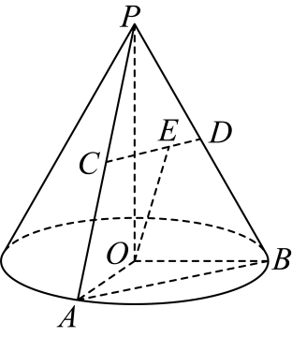
A．$\frac{1}{3}\vec{a}+\frac{1}{2}\vec{b}+\vec{c}$ B．$\frac{1}{6}\vec{a}−\frac{1}{3}\vec{b}+\frac{1}{2}\vec{c}$ C．$\frac{1}{3}\vec{a}+\frac{2}{3}\vec{b}+\vec{c}$ D．$\frac{1}{6}\vec{a}+\frac{1}{3}\vec{b}+\frac{1}{2}\vec{c}$
【解题思路】利用空间向量运算法则计算即可判断结果.
【解答过程】由题可知$\vec{OE}=\vec{OC}+\vec{CE}$,
由$\vec{CE}=2\vec{ED}$得$\vec{CE}=\frac{2}{3}\vec{CD},\vec{CD}=\vec{OD}−\vec{OC}$,
因为点C，D分别是母线$PA,PB$的中点，
所以$\vec{OD}=\frac{1}{2}\left(\vec{OB}+\vec{OP}\right)=\frac{1}{2}\left(\vec{b}+\vec{c}\right),\vec{OC}=\frac{1}{2}\left(\vec{OA}+\vec{OP}\right)=\frac{1}{2}\left(\vec{a}+\vec{c}\right)$，
则$\vec{OE}=\vec{OC}+\vec{CE}=\frac{1}{2}\left(\vec{a}+\vec{c}\right)+\frac{2}{3}\left(\vec{OD}−\vec{OC}\right)=\frac{1}{2}\left(\vec{a}+\vec{c}\right)+\frac{2}{3}\left[\frac{1}{2}\left(\vec{b}+\vec{c}\right)−\frac{1}{2}\left(\vec{a}+\vec{c}\right)\right]$
$=\frac{1}{2}\left(\vec{a}+\vec{c}\right)+\frac{2}{3}\left[\frac{1}{2}\left(\vec{b}+\vec{c}\right)−\frac{1}{2}\left(\vec{a}+\vec{c}\right)\right]=\frac{1}{6}\vec{a}+\frac{1}{3}\vec{b}+\frac{1}{2}\vec{c}$.
故选：D.

【题型3 由空间向量基本定理求参数】
【例3】（23-24高二上·广东·阶段练习）已知四面体$PABC$中，点$D,E$分别为$AB,PC$的中点，若$\vec{DE}\text{=}x\vec{AP}+y\vec{AC}+z\vec{AB}$，则$x,y,z$分别为（ ）
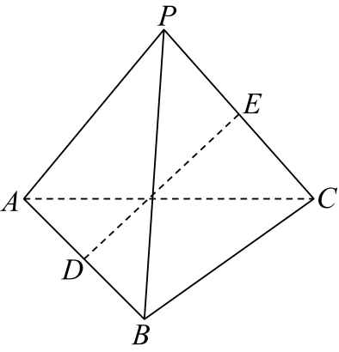
A．$−\frac{1}{2},\frac{1}{2},−\frac{1}{2}$ B． $\frac{1}{2},\frac{1}{2},−\frac{1}{2}$
C．$−\frac{1}{2},−\frac{1}{2},\frac{1}{4}$ D．$\frac{1}{4},\frac{1}{4},\frac{1}{2}$
【解题思路】根据空间向量基本定理即可解决.
【解答过程】由图可知$\vec{DE}\text{=}\frac{1}{2}\left(\vec{DP}+\vec{DC}\right)=\frac{1}{2}\left(\vec{DA}+\vec{AP}\right)+\frac{1}{2}\left(\vec{DB}+\vec{BC}\right)$ $=\frac{1}{2}\vec{AP}+\frac{1}{2}\vec{BC}$ $=\frac{1}{2}\vec{AP}+\frac{1}{2}\left(\vec{AC}−\vec{AB}\right)$ $=\frac{1}{2}\vec{AP}+\frac{1}{2}\vec{AC}−\frac{1}{2}\vec{AB}$，
所以$x=\frac{1}{2},y=\frac{1}{2},z=−\frac{1}{2}$.
故选：B．
【变式3-1】（23-24高二上·河北张家口·阶段练习）四棱锥$P−ABCD$中，底面$ABCD$是平行四边形，点$E$为棱$PC$的中点，若$\vec{AE}=x\vec{AB}+\frac{1}{2}y\vec{BD}+\frac{1}{2}z\vec{AP}$，则$xyz=$（ ）
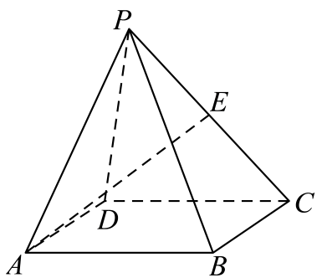
A．1 B．2 C．$\frac{1}{2}$ D．$\frac{3}{2}$
【解题思路】利用空间向量的线性运算由$\left\{\vec{AB},\vec{BD},\vec{AP}\right\}$表示$\vec{AE}$求解.
【解答过程】解：由题意$\vec{AE}=\frac{1}{2}\left(\vec{AP}+\vec{AC}\right)=\frac{1}{2}\vec{AP}+\frac{1}{2}\left(\vec{AB}+\vec{AD}\right)$，
$=\frac{1}{2}\vec{AP}+\frac{1}{2}\left(\vec{AB}+\vec{AB}+\vec{BD}\right)=\vec{AB}+\frac{1}{2}\vec{BD}+\frac{1}{2}\vec{AP}$，
又$\vec{AE}=x\vec{AB}+\frac{1}{2}y\vec{BD}+\frac{1}{2}z$，$\vec{AP},\vec{AB},\vec{BD},\vec{AP}$不共面，
则$x=1,y=1,z=1,xyz=1$.
故选：A.
【变式3-2】（23-24高二上·四川眉山·期中）如图，在平行六面体$ABCD−A_{1}B_{1}C_{1}D_{1}$中，M是$A_{1}C_{1}$与$B_{1}D_{1}$的交点，若$\vec{AA_{1}}=\vec{a}$，$\vec{AB}=\vec{b}$，$\vec{AD}=\vec{c}$，且$\vec{AM}=x\vec{a}+y\vec{b}+z\vec{c}$，则$x+y+z=$（ ）
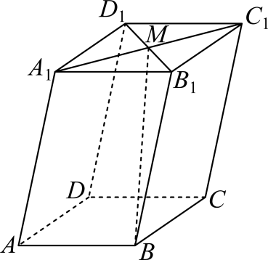
A．2 B．$−\frac{1}{2}$ C．0 D．$−1$
【解题思路】以$\vec{a},\vec{b},\vec{c}$为基底表示出向量$\vec{AM}$，即可求出对应的$x,y,z$的值，即可得结果.
【解答过程】根据题意易知
$\vec{AM}=\vec{AA_{1}}+\vec{A_{1}M}=\vec{AA_{1}}+\frac{1}{2}\left(\vec{A_{1}B_{1}}+\vec{A_{1}D_{1}}\right)=\vec{AA_{1}}+\frac{1}{2}\left(\vec{AB}+\vec{AD}\right)=\vec{a}+\frac{1}{2}\vec{b}+\frac{1}{2}\vec{c}$，
即可知$x=1,y=\frac{1}{2},z=\frac{1}{2}$，所以可得$x+y+z=2$.
故选：A.
【变式3-3】（23-24高二上·辽宁大连·阶段练习）我国古代数学名著《九章算术》中，将底面为矩形且一侧棱垂直于底面的四棱锥称为阳马，如图，四棱锥$P−ABCD$为阳马，$PA⊥$平面ABCD，且$EC=2PE$，若$\vec{DE}=x\vec{AB}+y\vec{AC}+z\vec{AP}$，则$x−y+z=$（ ）
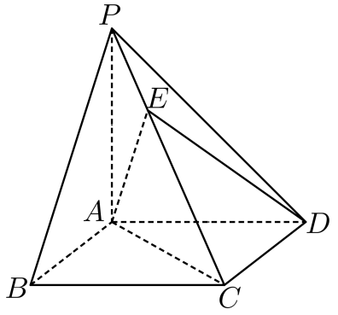
A．3 B．$\frac{7}{3}$ C．$\frac{5}{3}$ D．1
【解题思路】根据向量线性运算，以$\vec{AB},\vec{AC},\vec{AP}$为基地表示出$\vec{DE}$，从而确定$x,y,z$的值即可.
【解答过程】$∵EC=2PE\text{,}∴\vec{PE}=\frac{1}{3}\vec{PC}$，
$$∴\vec{DE}=\vec{AE}−\vec{AD}=\vec{AP}+\vec{PE}−\vec{AD}=\vec{AP}+\frac{1}{3}\vec{PC}−\vec{AD}=\vec{AP}+\frac{1}{3}\left(\vec{AC}−\vec{AP}\right)−\vec{AD}$$
$$=\frac{2}{3}\vec{AP}+\frac{1}{3}\vec{AC}−\vec{AD}=\frac{2}{3}\vec{AP}+\frac{1}{3}\vec{AC}−\vec{BC}=\frac{2}{3}\vec{AP}+\frac{1}{3}\vec{AC}−\left(\vec{AC}−\vec{AB}\right)$$
$=\frac{2}{3}\vec{AP}−\frac{2}{3}\vec{AC}+\vec{AB}$，
$∴x=1\text{,}y=−\frac{2}{3}\text{,}z=\frac{2}{3}$，
$∴x−y+z=\frac{\text{7}}{3}$.
故选：B.
【知识点2 空间向量的正交分解】
1．空间向量的正交分解
(1)单位正交基底
如果空间的一个基底中的三个基向量两两垂直，且长度都是1，那么这个基底叫做单位正交基底 ，常用{i，j，k}表示．
(2)向量的正交分解
由空间向量基本定理可知，对空间任一向量a，均可以分解为三个向量xi，yj，zk使得a＝xi＋yj＋zk. 像这样把一个空间向量分解为三个两两垂直的向量，叫做把空间向量进行正交分解．

【题型4 空间向量的正交分解】
【例4】（23-24高二上·湖北襄阳·期中）已知向量$\left\{\overset{→}{a},\overset{→}{b},\overset{→}{c}\right\}$是空间的一个单位正交基底，向量$\left\{\overset{→}{a}+\overset{→}{b},\overset{→}{a}−\overset{→}{b},\overset{→}{c}\right\}$是空间的另一个基底，若向量$\overset{→}{p}$在基底$\left\{\overset{→}{a},\overset{→}{b},\overset{→}{c}\right\}$下的坐标为$(3,2,1)$，则它在$\left\{\overset{→}{a}+\overset{→}{b},\overset{→}{a}−\overset{→}{b},\overset{→}{c}\right\}$下的坐标为（ ）
A．$\left(\frac{1}{2},\frac{5}{2},1\right)$ B．$\left(\frac{5}{2},1,\frac{1}{2}\right)$ C．$\left(\frac{5}{2},\frac{1}{2},1\right)$ D．$\left(1,\frac{1}{2},\frac{5}{2}\right)$
【解题思路】根据正交分解的概念，进行求解即可.
【解答过程】设向量$\overset{→}{p}$在基底$\left\{\overset{→}{a}+\overset{→}{b},\overset{→}{a}−\overset{→}{b},\overset{→}{c}\right\}$下的坐标为$(x,y,z)$，
则$\overset{→}{p}=3\overset{→}{a}+2\overset{→}{b}+\overset{→}{c}=x(\overset{→}{a}+\overset{→}{b})+y(\overset{→}{a}−\overset{→}{b})+z\overset{→}{c}=(x+y)\overset{→}{a}+(x−y)\overset{→}{b}+z\overset{→}{c}$，
所以$\{\begin{aligned}x+y=3, \\ x−y=2, \\ z=1,\end{aligned}$解得$\{\begin{aligned}x=\frac{5}{2}, \\ y=\frac{1}{2}, \\ z=1,\end{aligned}$
故$\overset{→}{p}$在基底$\left\{\overset{→}{a}+\overset{→}{b},\overset{→}{a}−\overset{→}{b},\overset{→}{c}\right\}$下的坐标为$\left(\frac{5}{2},\frac{1}{2},1\right)$.
故选：C.
【变式4-1】（23-24高二上·河北·期中）已知$BD⊥$平面$ABC$，$AB⊥BC$，$BD=1$，$AB=2$，$BC=3$，则空间的一个单位正交基底可以为（ ）
A．$\left\{\frac{1}{3}\vec{BC},\vec{BD},\frac{\sqrt{5}}{5}\vec{AD}\right\}$ B．$\left\{\frac{1}{3}\vec{BC},\vec{BD},\frac{1}{2}\vec{BA}\right\}$
C．$\left\{\vec{BC},\vec{BD},\frac{\sqrt{5}}{5}\vec{AD}\right\}$ D．$\left\{\vec{BC},\vec{BD},\frac{1}{2}\vec{BA}\right\}$
【解题思路】先得到$AB,BC,BD$两两垂直，再根据其长度得到空间的一个单位正交基底.
【解答过程】因为$BD⊥$平面$ABC$，$AB,BC⊂$平面$ABC$，
所以$BD⊥AB$，$BD⊥BC$．
因为$AB⊥BC$,即$AB,BC,BD$两两垂直，
又$BD=1$，$AB=2$，$BC=3$，
所以空间的一个单位正交基底可以为$\left\{\frac{1}{3}\vec{BC},\vec{BD},\frac{1}{2}\vec{BA}\right\}$．
故选：B.
【变式4-2】（23-24高二上·山东烟台·阶段练习）设$\{\overset{⃑}{i},\overset{⃑}{j},\overset{⃑}{k}\}$是单位正交基底，已知$\overset{⃑}{a}=\overset{⃑}{i}+\overset{⃑}{j},\overset{⃑}{b}=\overset{⃑}{j}+\overset{⃑}{k},\overset{⃑}{c}=\overset{⃑}{k}+\overset{⃑}{i}$，若向量$\overset{⃑}{p}$在基底$\{\overset{⃑}{a},\overset{⃑}{b},\overset{⃑}{c}\}$下的坐标为$(8,6,4)$，则向量$\overset{⃑}{p}$在基底$\{\overset{⃑}{i},\overset{⃑}{j},\overset{⃑}{k}\}$下的坐标是（ ）
A．$(10,12,14)$ B．$(14,12,10)$
C．$(12,14,10)$ D．$(4,3,2)$
【解题思路】根据向量$\vec{p}$在基底$\left\{\vec{a},\vec{b},\vec{c}\right\}$下的坐标为$\left(8,6,4\right)$得到$\vec{p}=12\vec{i}+14\vec{j}+10\vec{k}$，即可得到向量$\vec{p}$在基底$\left\{\vec{i},\vec{j},\vec{k}\right\}$下的坐标.
【解答过程】因为向量$\vec{p}$在基底$\left\{\vec{a},\vec{b},\vec{c}\right\}$下的坐标为$\left(8,6,4\right)$，所以$\vec{p}=8\vec{a}+6\vec{b}+4\vec{c}=8\left(\vec{i}+\vec{j}\right)+6\left(\vec{j}+\vec{k}\right)+4\left(\vec{k}+\vec{i}\right)=12\vec{i}+14\vec{j}+10\vec{k}$，所以向量$\vec{p}$在基底$\left\{\vec{i},\vec{j},\vec{k}\right\}$下的坐标为$\left(12,14,10\right)$.
故选：C.
【变式4-3】（23-24高二上·湖北武汉·阶段练习）已知$\left\{\vec{a},\vec{b},\vec{c}\right\}$是空间的一组单位正交基底，若向量$\vec{p}$在基底$\left\{\vec{a},\vec{b},\vec{c}\right\}$下用有序实数组表示为$\left(3,2,1\right)$，则与向量$\vec{p}$同向的单位向量在基底$\left\{\vec{a},\vec{b}+\vec{c},\vec{b}−\vec{c}\right\}$下用有序实数组表示为（ ）
A．$\left(\frac{3\sqrt{46}}{23},\frac{3\sqrt{46}}{46},\frac{\sqrt{46}}{46}\right)$ B．$\left(\frac{3\sqrt{14}}{14},\frac{\sqrt{14}}{7},\frac{\sqrt{14}}{14}\right)$
C．$\left(\frac{3\sqrt{14}}{14},\frac{3\sqrt{14}}{28},\frac{\sqrt{14}}{28}\right)$ D．$\left(−\frac{3\sqrt{14}}{14},−\frac{3\sqrt{14}}{28},−\frac{\sqrt{14}}{28}\right)$
【解题思路】求出与向量$\vec{p}$同向的单位向量$\vec{m}$的有序实数组，设与向量$\vec{p}$同向的单位向量$\vec{m}$在基底$\left\{\vec{a},\vec{b}+\vec{c},\vec{b}−\vec{c}\right\}$下有序实数组表示为$\left\{x,y,z\right\}$，根据$\vec{m}=x\vec{a}+\left(y+z\right)\vec{b}+\left(y−z\right)\vec{c}$ $=\frac{3\sqrt{14}}{14}\vec{a}+\frac{2\sqrt{14}}{14}\vec{b}+\frac{\sqrt{14}}{14}\vec{c}$，可得$x，y，z$，从而求出答案.
【解答过程】因为向量$\vec{p}$在基底$\left\{\vec{a},\vec{b},\vec{c}\right\}$下用有序实数组表示为$\left(3,2,1\right)$，
所以与向量$\vec{p}$同向的单位向量$\vec{m}$的有序实数组表示为$\frac{1}{\sqrt{9+4+1}}\left(3,2,1\right)=\left(\frac{3\sqrt{14}}{14},\frac{2\sqrt{14}}{14},\frac{\sqrt{14}}{14}\right)$，
设与向量$\vec{p}$同向的单位向量$\vec{m}$在基底$\left\{\vec{a},\vec{b}+\vec{c},\vec{b}−\vec{c}\right\}$下有序实数组表示为$\left\{x,y,z\right\}$，
所以$\vec{m}=x\vec{a}+y\left(\vec{b}+\vec{c}\right)+z\left(\vec{b}−\vec{c}\right)=x\vec{a}+\left(y+z\right)\vec{b}+\left(y−z\right)\vec{c}$，
又因为$\vec{m}=\frac{3\sqrt{14}}{14}\vec{a}+\frac{2\sqrt{14}}{14}\vec{b}+\frac{\sqrt{14}}{14}\vec{c}$，
所以$\{\begin{aligned}x=\frac{3\sqrt{14}}{14} \\ y+z=\frac{2\sqrt{14}}{14} \\ y−z=\frac{\sqrt{14}}{14}\end{aligned}$，解得$\{\begin{aligned}x=\frac{3\sqrt{14}}{14} \\ y=\frac{3\sqrt{14}}{28} \\ z=\frac{\sqrt{14}}{28}\end{aligned}$，
则与向量$\vec{p}$同向的单位向量$\vec{m}$在基底$\left\{\vec{a},\vec{b}+\vec{c},\vec{b}−\vec{c}\right\}$下用有序实数组表示为$\left(\frac{3\sqrt{14}}{14},\frac{3\sqrt{14}}{28},\frac{\sqrt{14}}{28}\right)$.
故选：C.
【知识点3 空间向量基本定理的应用】
1．证明平行、共线、共面问题
(1)对于空间任意两个向量a，b(b≠0)，a∥b的充要条件是存在实数λ，使a＝λb.
(2)如果两个向量a，b不共线，那么向量p与向量a，b共面的充要条件是存在唯一的有序实数对(x，y)，使p＝xa＋yb.
2．求夹角、证明垂直问题
(1)θ为a，b的夹角，则cos θ＝$\frac{a·b}{|a||b|}$.
(2)若a，b是非零向量，则a⊥b⇔a·b＝0.
3．求距离(长度)问题
$\left|\begin{matrix}a\end{matrix}\right|$＝$\sqrt{a·a}$( ＝ )．
4．利用空间向量基本定理解决几何问题的思路:
(1)平行和点共线都可以转化为向量共线问题；点线共面可以转化为向量共面问题；
(2)几何中的求夹角、证明垂直都可以转化为向量的夹角问题，解题中要注意角的范围；
(3)几何中求距离(长度)都可以转化为向量的模，用向量的数量积可以求得．
【注】用已知向量表示某一向量的三个关键点：
(1)用已知向量来表示某一向量，一定要结合图形，以图形为指导是解题的关键.
(2)要正确理解向量加法、减法与数乘运算的几何意义，如首尾相接的若干向量之和，等于由起始向量的始点指向末尾向量的终点的向量.
(3)在立体几何中三角形法则、平行四边形法则仍然成立.

【题型5 利用空间向量基本定理证明平行、共线、共面问题】
【例5】（23-24高二上·上海·课后作业）四棱柱$ABCD−A^{′}B^{′}C^{′}D^{′}$的六个面都是平行四边形，点$M$在对角线$A^{′}B$上，且$\left|A^{′}M\right|=\frac{1}{2}\left|MB\right|$，点$N$在对角线$A^{′}C$上，且$\left|A^{′}N\right|=\frac{1}{3}\left|NC\right|$．
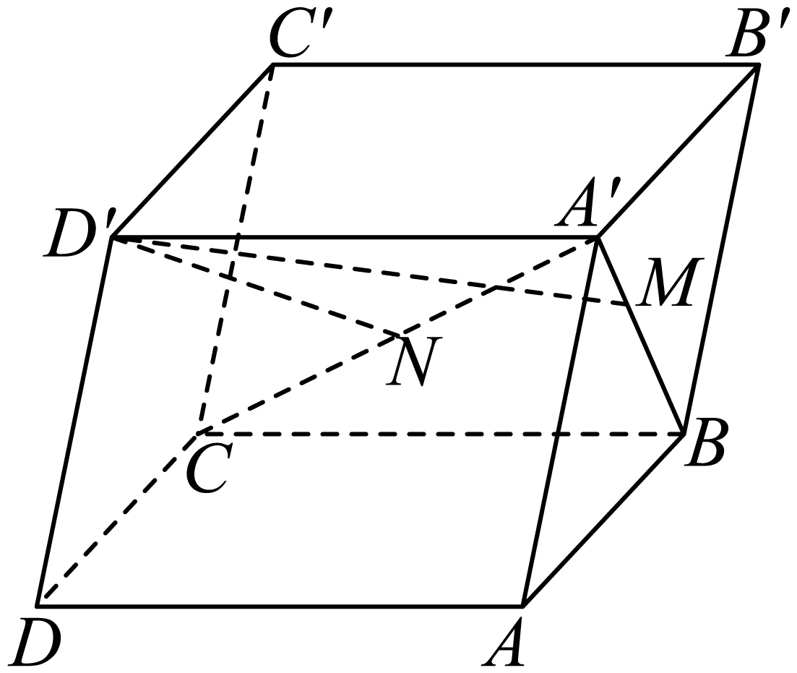
(1)设向量$\vec{AB}=\vec{a}$，$\vec{AD}=\vec{b}$，$\vec{AA^{′}}=\vec{c}$，用$\vec{a}$、$\vec{b}$、$\vec{c}$表示向量$\vec{D^{′}M}$、$\vec{D^{′}N}$；
(2)求证：$M$、$N$、$D^{′}$ 三点共线．
【解题思路】（1）借助空间向量的线性运算计算即可得；
（2）借助向量共线定理证明$\vec{MN}//\vec{MD^{′}}$即可得.
【解答过程】（1）因为$\left|A^{′}M\right|=\frac{1}{2}\left|MB\right|$，则$\vec{A^{′}M}=\frac{1}{3}\vec{A^{′}B}=\frac{1}{3}\left(\vec{A^{′}A}+\vec{A^{′}B^{′}}\right)=−\frac{1}{3}\vec{AA^{′}}+\frac{1}{3}\vec{AB}$，
所以$\vec{D^{′}M}=\vec{D^{′}A^{′}}+\vec{A^{′}M}=−\vec{AD}+\left(−\frac{1}{3}\vec{AA^{′}}+\frac{1}{3}\vec{AB}\right)=\frac{1}{3}\vec{a}−\vec{b}−\frac{1}{3}\vec{c}$，
又因为$\left|A^{′}N\right|=\frac{1}{3}\left|NC\right|$，则$\vec{A^{′}N}=\frac{1}{4}\vec{A^{′}C}=\frac{1}{4}\left(\vec{A^{′}A}+\vec{AB}+\vec{AD}\right)$，
所以$\vec{D^{′}N}=\vec{D^{′}A^{′}}+\vec{A^{′}N}=−\vec{AD}+\frac{1}{4}\left(\vec{A^{′}A}+\vec{AB}+\vec{AD}\right)=\frac{1}{4}\vec{AB}−\frac{3}{4}\vec{AD}−\frac{1}{4}\vec{AA^{′}}$
$=\frac{1}{4}\vec{a}−\frac{3}{4}\vec{b}−\frac{1}{4}\vec{c}$；
（2）因为$\vec{MN}=\vec{A^{′}N}−\vec{A^{′}M}=\frac{1}{4}\vec{A^{′}C}−\frac{1}{3}\vec{A^{′}B}=\frac{1}{4}\left(\vec{A^{′}C}−\vec{A^{′}B}\right)−\frac{1}{12}\vec{A^{′}B}=\frac{1}{4}\vec{BC}−\frac{1}{12}\vec{A^{′}B}$
$=\frac{1}{4}\left(\vec{BC}−\frac{1}{3}\vec{A^{′}B}\right)$，且$\vec{MD^{′}}=\vec{A^{′}D^{′}}−\vec{A^{′}M}=\vec{A^{′}D^{′}}−\frac{1}{3}\vec{A^{′}B}=\vec{BC}−\frac{1}{3}\vec{A^{′}B}$，
所以$\vec{MN}=\frac{1}{4}\vec{MD^{′}}$，即$M$、$N$、$D^{′}$三点共线．
【变式5-1】（23-24高二上·山东济宁·阶段练习）如图所示，在平行六面体$ABCD−A_{1}B_{1}C_{1}D_{1}$中，E、F分别在$B_{1}B$和$D_{1}D$上，且$BE=\frac{1}{4}BB_{1}$，$DF=\frac{3}{4}DD_{1}$．
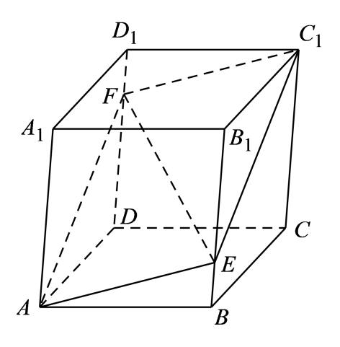
(1)证明$A、E、C_{1}、F$四点共面；
(2)若$\vec{EF}=x\vec{AB}+y\vec{AD}+z\vec{AA_{1}}$，求$x+y+z$的值．
【解题思路】（1）通过证明$\overset{⃑}{AC_{1}}=\overset{⃑}{AB}+\overset{⃑}{AD}+\overset{⃑}{AA_{1}}=\overset{⃑}{AE}+\overset{⃑}{AF}$，由此能够证明$A、E、C_{1}、F$四点共面；
（2）结合图形利用空间向量的线性运算以及空间向量基本定理进行求解．
【解答过程】（1）证明：在平行六面体$ABCD−A_{1}B_{1}C_{1}D_{1}$中，$BE=\frac{1}{4}BB_{1}$，$DF=\frac{3}{4}DD_{1}$，
∵$\overset{⃑}{AC_{1}}=\overset{⃑}{AB}+\overset{⃑}{AD}+\overset{⃑}{AA_{1}}$
$$=\overset{⃑}{AB}+\overset{⃑}{AD}+\frac{1}{4}\overset{⃑}{AA_{1}}+\frac{3}{4}\overset{⃑}{AA_{1}}$$
$$=\left(\overset{⃑}{AB}+\frac{1}{4}\overset{⃑}{BB_{1}}\right)+\left(\overset{⃑}{AD}+\frac{3}{4}\overset{⃑}{DD_{1}}\right)$$
$$=\overset{⃑}{AB}+\overset{⃑}{BE}+\overset{⃑}{AD}+\overset{⃑}{DF}$$
$=\overset{⃑}{AE}+\overset{⃑}{AF}$，
所以$\overset{⃑}{AC_{1}},\overset{⃑}{AE},\overset{⃑}{AF}$共面，且A为公共点，
所以$A、E、C_{1}、F$四点共面；
（2）$\overset{⃑}{AF}=\overset{⃑}{AD}+\overset{⃑}{DF}=\overset{⃑}{AD}+\frac{3}{4}\overset{⃑}{DD_{1}}=\overset{⃑}{AD}+\frac{3}{4}\overset{⃑}{AA_{1}}$，
$\overset{⃑}{AE}=\overset{⃑}{AB}+\overset{⃑}{BE}=\overset{⃑}{AB}+\frac{1}{4}\overset{⃑}{BB_{1}}=\overset{⃑}{AB}+\frac{1}{4}\overset{⃑}{AA_{1}}$，
∴$\overset{⃑}{EF}=\overset{⃑}{AF}−\overset{⃑}{AE}=\left(\overset{⃑}{AD}+\frac{3}{4}\overset{⃑}{AA_{1}}\right)−\left(\overset{⃑}{AB}+\frac{1}{4}\overset{⃑}{AA_{1}}\right)=−\overset{⃑}{AB}+\overset{⃑}{AD}+\frac{1}{2}\overset{⃑}{AA_{1}}$，
∵$\overset{⃑}{EF}=x\overset{⃑}{AB}+y\overset{⃑}{AD}+z\overset{⃑}{AA_{1}}$，
∴$x=−1,y=1,z=\frac{1}{2}$，
∴$x+y+z=\frac{1}{2}$．
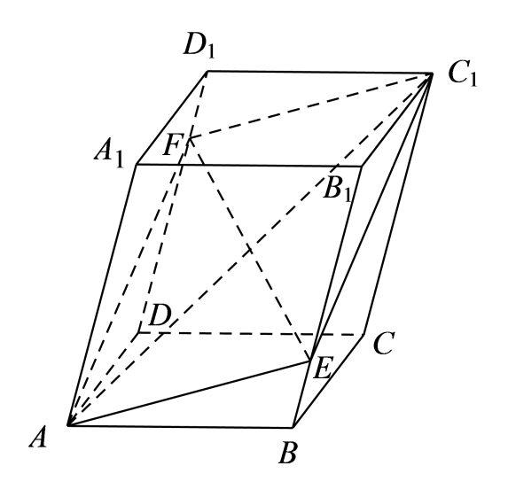
【变式5-2】（23-24高二·全国·课后作业）如图，在平行六面体$ABCD−A_{1}B_{1}C_{1}D_{1}$中，$\overset{⃑}{C_{1}C}=2\overset{⃑}{EC}$，$\overset{⃑}{A_{1}C}=3\overset{⃑}{FC}$．
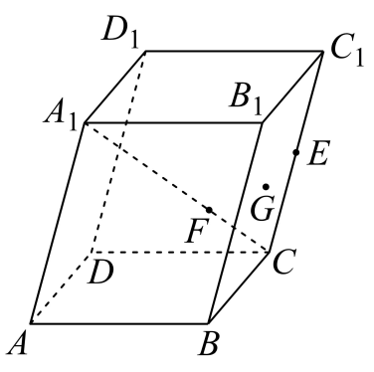
(1)求证：$A$、$F$、$E$三点共线；
(2)若点$G$是平行四边形$B_{1}BCC_{1}$的中心，求证：$D$、$F$、$G$三点共线．
【解题思路】（1）根据空间向量的加减运算，选定基底表示出向量$\overset{⃑}{AF}，\overset{⃑}{AE}$，根据向量间的倍数关系可证明结论；
（2）根据空间向量的加减运算，选定基底表示出向量$\overset{⃑}{DF}，\overset{⃑}{DG}$，根据向量间的倍数关系可证明结论；
【解答过程】（1）由题意，$\overset{⃑}{C_{1}C}=2\overset{⃑}{EC}$，$\overset{⃑}{A_{1}C}=3\overset{⃑}{FC}$，
故$\overset{⃑}{AF}=\overset{⃑}{AA_{1}}+\overset{⃑}{A_{1}F}=\overset{⃑}{AA_{1}}+\frac{2}{3}\overset{⃑}{A_{1}C}=\overset{⃑}{AA_{1}}+\frac{2}{3}(\overset{⃑}{AB}+\overset{⃑}{AD}−\overset{⃑}{AA_{1}})$
$=\frac{2}{3}\overset{⃑}{AB}+\frac{2}{3}\overset{⃑}{AD}+\frac{1}{3}\overset{⃑}{AA_{1}}=\frac{2}{3}(\overset{⃑}{AB}+\overset{⃑}{AD}+\frac{1}{2}\overset{⃑}{AA_{1}})$ ,
$\overset{⃑}{AE}=\overset{⃑}{AC}+\overset{⃑}{CE}=\overset{⃑}{AB}+\overset{⃑}{AD}+\frac{1}{2}\overset{⃑}{CC_{1}}=\overset{⃑}{AB}+\overset{⃑}{AD}+\frac{1}{2}\overset{⃑}{AA_{1}}$,
故$\overset{⃑}{AF}=\frac{2}{3}\overset{⃑}{AE}$，由于$\overset{⃑}{AF},\overset{⃑}{AE}$有公共点A，
故A、$F$、$E$三点共线；
（2）由题意，点$G$是平行四边形$B_{1}BCC_{1}$的中心，
故$\overset{⃑}{DF}=\overset{⃑}{DC}+\overset{⃑}{CF}=\overset{⃑}{AB}−\frac{1}{3}\overset{⃑}{A_{1}C}=\overset{⃑}{AB}−\frac{1}{3}(\overset{⃑}{AB}+\overset{⃑}{AD}−\overset{⃑}{AA_{1}})$
$=\frac{2}{3}\overset{⃑}{AB}−\frac{1}{3}\overset{⃑}{AD}+\frac{1}{3}\overset{⃑}{AA_{1}}==\frac{2}{3}（\overset{⃑}{AB}−\frac{1}{2}\overset{⃑}{AD}+\frac{1}{2}\overset{⃑}{AA_{1}}）$，
$$\overset{⃑}{DG}=\overset{⃑}{DC}+\overset{⃑}{CG}=\overset{⃑}{AB}+\frac{1}{2}\overset{⃑}{CB_{1}}=\overset{⃑}{AB}+\frac{1}{2}(\overset{⃑}{AA_{1}}−\overset{⃑}{AD})$$
故$\overset{⃑}{DF}=\frac{2}{3}\overset{⃑}{DG}$ ,因为$\overset{⃑}{DF}，\overset{⃑}{DG}$有公共点D，
故$D$、$F$、$G$三点共线．
【变式5-3】（23-24高二·全国·单元测试）在正四面体$O−ABC$中，$E$，$F$，$G$，$H$分别是$OA$，$AB$，$BC$，$OC$的中点．设$\overset{⃑}{OA}=\overset{⃑}{a}$，$\overset{⃑}{OB}=\overset{⃑}{b}$，$\overset{⃑}{OC}=\overset{⃑}{c}$．
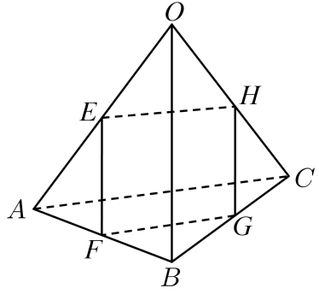
(1)用$\overset{⃑}{a}$，$\overset{⃑}{b}$，$\overset{⃑}{c}$表示$\overset{⃑}{EF}$，$\overset{⃑}{FG}$；
(2)求证：$E$，$F$，$G$，$H$四点共面；
(3)求证：四边形$EFGH$为矩形．
【解题思路】（1）由题意可得$\overset{⃑}{EF}=\frac{1}{2}\overset{⃑}{OB}$，$\overset{⃑}{FG}=\frac{1}{2}\overset{⃑}{AC}$，由向量的减法可得答案.
（2）用向量$\overset{⃑}{a}$，$\overset{⃑}{b}$，$\overset{⃑}{c}$分别表示出$\overset{⃑}{EG}$，$\overset{⃑}{EF}$，$\overset{⃑}{EH}$，从而可得$\overset{⃑}{EG}=\overset{⃑}{EF}+\overset{⃑}{EH}$，从而可证.
（3）由空间向量数量积的运算律求出$\overset{⃑}{EF}⋅\overset{⃑}{FG}$，由$\overset{⃑}{EF}⋅\overset{⃑}{FG}=0$，从而可证.
【解答过程】（1）解：因为$E$，$F$分别是$OA$，$AB$的中点，
所以$EF\text{//}OB$且$EF=\frac{1}{2}OB$，
所以$\overset{⃑}{EF}=\frac{1}{2}\overset{⃑}{OB}=\frac{1}{2}\overset{⃑}{b}$．
因为$F$，$G$分别是$AB$，$BC$的中点，所以$FG\text{//}AC$且$FG=\frac{1}{2}AC$，
所以$\overset{⃑}{FG}=\frac{1}{2}\overset{⃑}{AC}=\frac{1}{2}\overset{⃑}{OC}−\frac{1}{2}\overset{⃑}{OA}=\frac{1}{2}\overset{⃑}{c}−\frac{1}{2}\overset{⃑}{a}$．
（2）证明：$\overset{⃑}{EG}=\overset{⃑}{OG}−\overset{⃑}{OE}=\frac{1}{2}\overset{⃑}{OB}+\frac{1}{2}\overset{⃑}{OC}−\frac{1}{2}\overset{⃑}{OA}=\frac{1}{2}\left(\overset{⃑}{b}+\overset{⃑}{c}−\overset{⃑}{a}\right)$，
$\overset{⃑}{EH}=\overset{⃑}{OH}−\overset{⃑}{OE}=\frac{1}{2}\left(\overset{⃑}{OC}−\overset{⃑}{OA}\right)=\frac{1}{2}\left(\overset{⃑}{c}−\overset{⃑}{a}\right)$，$\overset{⃑}{EF}=\frac{1}{2}\overset{⃑}{b}$，
所以$\overset{⃑}{EG}=\overset{⃑}{EF}+\overset{⃑}{EH}$，
所以$E$，$F$，$G$，$H$四点共面．
（3）证明：设正四面体的棱长为$a$，由题意知向量$\overset{⃑}{a}$，$\overset{⃑}{b}$，$\overset{⃑}{c}$中，两两之间的夹角均为$\frac{\text{π}}{3}$，由（1）知$\overset{⃑}{EF}=\frac{1}{2}\overset{⃑}{OB}$，
因为$H$，$G$分别是$OC$，$BC$的中点，
所以$\overset{⃑}{HG}=\frac{1}{2}\overset{⃑}{OB}$，故$\overset{⃑}{EF}=\overset{⃑}{HG}$，
所以$EF\text{//}HG$，$EF=HG$，
所以四边形$EFGH$为平行四边形．
又因为$\overset{⃑}{a}⋅\overset{⃑}{b}=\overset{⃑}{a}⋅\overset{⃑}{c}=\overset{⃑}{b}⋅\overset{⃑}{c}=\frac{{\overset{⃑}{a}}^{2}}{2}$，
所以$\overset{⃑}{EF}⋅\overset{⃑}{FG}=\frac{1}{2}\overset{⃑}{b}⋅\frac{1}{2}\left(\overset{⃑}{c}−\overset{⃑}{a}\right)=\frac{1}{4}\left(\overset{⃑}{b}⋅\overset{⃑}{c}−\overset{⃑}{a}⋅\overset{⃑}{b}\right)=0$，
故$EF⊥FG$．
所以平行四边形$EFGH$为矩形．

【题型6 利用空间向量基本定理解决夹角问题】
【例6】（23-24高二下·广东中山·开学考试）如图，在平行六面体$ABCD−A_{1}B_{1}C_{1}D_{1}$中，$AB=5$，$AD=3$，$AA_{1}=4$，$∠DAB=90°$，$∠BAA_{1}=∠DAA_{1}=60°$，E是$CC_{1}$的中点，设$\vec{AB}=\vec{a}$，$\vec{AD}=\vec{b}$，$\vec{AA_{1}}=\vec{c}$．
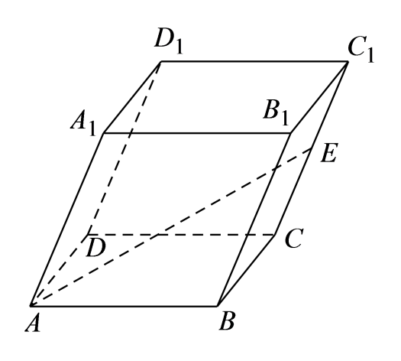
(1)求$AE$的长；
(2)求异面直线$AE$和$BC$夹角的余弦值．
【解题思路】（1）根据空间向量基本定理得到$\vec{AE}=\vec{a}+\vec{b}+\frac{1}{2}\vec{c}$，平方后结合空间数量积公式求出${\vec{AE}}^{2}=54$，求出答案；
（2）先求出$\vec{AE}⋅\vec{BC}=\left(\vec{a}+\vec{b}+\frac{1}{2}\vec{c}\right)⋅\vec{b}=12$，结合空间向量夹角余弦公式求出答案.
【解答过程】（1）由题意得$\vec{AE}=\vec{AB}+\vec{BC}+\vec{CE}=\vec{a}+\vec{AD}+\frac{1}{2}\vec{CC_{1}}=\vec{a}+\vec{b}+\frac{1}{2}\vec{c}$，
又$AB=5$，$AD=3$，$AA_{1}=4$，$∠DAB=90°$，$∠BAA_{1}=∠DAA_{1}=60°$，
故${\vec{AE}}^{2}={\left(\vec{a}+\vec{b}+\frac{1}{2}\vec{c}\right)}^{2}={\vec{a}}^{2}+{\vec{b}}^{2}+\frac{1}{4}{\vec{c}}^{2}+2\vec{a}⋅\vec{b}+\vec{b}⋅\vec{c}+\vec{a}⋅\vec{c}$
$$=5^{2}+3^{2}+\frac{1}{4}×4^{2}+2\left|\vec{a}\right|⋅\left|\vec{b}\right|cos90°+\left|\vec{b}\right|⋅\left|\vec{c}\right|cos60°+\left|\vec{a}\right|⋅\left|\vec{c}\right|cos60°$$
$$=25+9+4+2×5×3×0+3×4×\frac{1}{2}+5×4×\frac{1}{2}$$
$=25+9+4+6+10=54$，
故$AE=\left|\vec{AE}\right|=3\sqrt{6}$；
（2）$\vec{AE}⋅\vec{BC}=\left(\vec{a}+\vec{b}+\frac{1}{2}\vec{c}\right)⋅\vec{b}=\vec{a}⋅\vec{b}+{\vec{b}}^{2}+\frac{1}{2}\vec{c}⋅\vec{b}=\left|\vec{a}\right|⋅\left|\vec{b}\right|cos90°+{\left|\vec{b}\right|}^{2}+\frac{1}{2}\left|\vec{c}\right|⋅\left|\vec{b}\right|cos60°$
$=5×3×0+3^{2}+\frac{1}{2}×3×4×\frac{1}{2}=9+3=12$，
设异面直线$AE$和$BC$夹角为$θ$，
则$cosθ=\left|cos\left\langle \vec{AE},\vec{BC}\right\rangle \right|=\frac{\left|\vec{AE}⋅\vec{BC}\right|}{\left|\vec{AE}\right|⋅\left|\vec{BC}\right|}=\frac{12}{3\sqrt{6}×3}=\frac{2\sqrt{6}}{9}$.
【变式6-1】（24-25高一上·全国·假期作业）如图，在平行六面体$ABCD−A^{′}B^{′}C^{′}D^{′}$中，底面$ABCD$是边长为$a$的正方形，侧棱$AA^{′}$的长为$b$，且$∠A^{′}AB=∠A^{′}AD={120}^{∘}$.求：
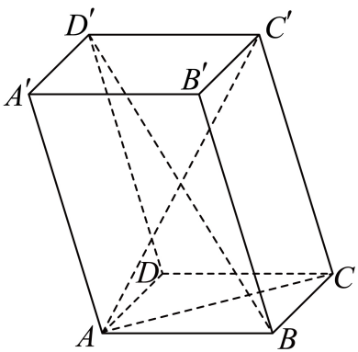
(1)$AC^{′}$的长；
(2)直线$BD^{′}$与$AC$所成角的余弦值.
【解题思路】（1）根据空间向量的运算，表示出$\vec{AC^{′}}=\vec{AB}+\vec{AD}+\vec{AA^{′}}$，根据向量模的计算，即可求得答案；
（2）选定基底表示$\vec{BD^{′}},\vec{AC}$，求出向量$\vec{BD^{′}},\vec{AC}$的数量积以及它们的模，根据向量夹角公式求出$\vec{BD^{′}},\vec{AC}$的夹角的余弦值，即可求得直线$BD^{′}$与$AC$所成角的余弦值.
【解答过程】（1）由题意得$\vec{AC^{′}}=\vec{AB}+\vec{AD}+\vec{AA^{′}}$，
所以$\left|\vec{AC^{′}}\right|=\sqrt{{\left(\vec{AB}+\vec{AD}+\vec{AA^{′}}\right)}^{2}}$
$$=\sqrt{{\vec{AB}}^{2}+{\vec{AD}}^{2}+{\vec{AA^{′}}}^{2}+2\left(\vec{AB}⋅\vec{AD}+\vec{AB}⋅\vec{AA^{′}}+\vec{AD}⋅\vec{AA^{′}}\right)}$$
$$=\sqrt{2a^{2}+b^{2}+4ab\text{cos}{120}^{∘}}$$
$=\sqrt{2a^{2}+b^{2}−2ab}$；
（2）$\vec{BD^{′}}=\vec{AD}+\vec{AA^{′}}−\vec{AB}$，
所以$\left|\vec{BD^{′}}\right|=\sqrt{{\left(\vec{AD}+\vec{AA^{′}}−\vec{AB}\right)}^{2}}$
$$=\sqrt{{\vec{AD}}^{2}+{\vec{AA^{′}}}^{2}+{\vec{AB}}^{2}+2\left(\vec{AD}⋅\vec{AA^{′}}−\vec{AD}⋅\vec{AB}−\vec{AA^{′}}⋅\vec{AB}\right)}$$
$=\sqrt{2a^{2}+b^{2}}$，
$\vec{AC}=\vec{AB}+\vec{AD}$，$\left|\vec{AC}\right|=\sqrt{2}a$,
$$\vec{BD^{′}}⋅\vec{AC}=\left(\vec{AD}+\vec{AA^{′}}−\vec{AB}\right)⋅\left(\vec{AB}+\vec{AD}\right)=\vec{AA^{′}}⋅\vec{AB}−{\vec{AB}}^{2}+{\vec{AD}}^{2}+\vec{AA^{′}}⋅\vec{AD}$$
$=−\frac{1}{2}ab−a^{2}+a^{2}−\frac{1}{2}ab=−ab$，
故$\text{cos}〈\vec{BD^{′}},\vec{AC}〉=\frac{\vec{BD^{′}}⋅\vec{AC}}{\left|\vec{BD^{′}}\right|\left|\vec{AC}\right|}=\frac{−ab}{\sqrt{2a^{2}+b^{2}}\sqrt{2}a}=\frac{−b}{\sqrt{4a^{2}+2b^{2}}}$，
由于异面直线所成角的范围为大于$0^{∘}$小于等于${90}^{∘}$，
所以直线$BD^{′}$与AC所成角的余弦值为$\frac{b}{\sqrt{4a^{2}+2b^{2}}}$.
【变式6-2】（23-24高二上·山东青岛·阶段练习）已知平行六面体$ABCD−A_{1}B_{1}C_{1}D_{1}$，$AD=AA_{1}=AB=1$，$∠A_{1}AB=∠DAB=∠DAA_{1}={60}^{∘}$，$\vec{A_{1}C_{1}}=3\vec{NC_{1}}$，$\vec{D_{1}B}=4\vec{MB}$，设$\vec{AB}=\vec{a}$，$\vec{AD}=\vec{b}$，$\vec{AA_{1}}=\vec{c}$；
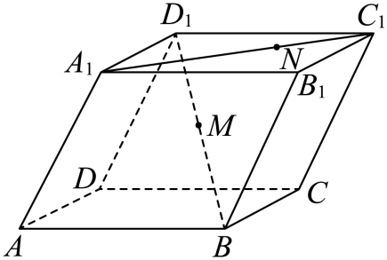
(1)求$MN$的长度；
(2)求异面直线$A_{1}C_{1}$与$D_{1}B$所成的角的余弦值．
【解题思路】（1）以向量$\vec{AB},\vec{AD},\vec{AA_{1}}$为基底表示向量$\vec{MN}$，再根据向量数量积公式求模；
（2）首先用基底表示向量$\vec{A_{1}C_{1}}$和$\vec{D_{1}B}$，再根据数量积公式求夹角的余弦值.
【解答过程】（1）由题意可知，$\left|\vec{a}\right|=\left|\vec{b}\right|=\left|\vec{c}\right|=1$，$cos\left\langle \vec{a},\vec{b}\right\rangle =cos\left\langle \vec{a},\vec{c}\right\rangle =cos\left\langle \vec{b},\vec{c}\right\rangle =\frac{1}{2}$，
$\vec{MN}=\vec{D_{1}N}−\vec{D_{1}M}=\vec{A_{1}N}−\vec{A_{1}D_{1}}−\frac{3}{4}\vec{D_{1}B}$，
$$=\frac{2}{3}\vec{A_{1}C_{1}}−\vec{A_{1}D_{1}}−\frac{3}{4}\left(\vec{A_{1}B}−\vec{A_{1}D_{1}}\right)$$
$$=\frac{2}{3}\left(\vec{A_{1}B_{1}}+\vec{A_{1}D_{1}}\right)−\vec{A_{1}D_{1}}−\frac{3}{4}\left(\vec{AB}−\vec{AA_{1}}−\vec{A_{1}D_{1}}\right)$$
$$=\frac{2}{3}\left(\vec{AB}+\vec{AD}\right)−\vec{AD}−\frac{3}{4}\left(\vec{AB}−\vec{AA_{1}}−\vec{AD}\right)$$
$=−\frac{1}{12}\vec{AB}+\frac{5}{12}\vec{AD}+\frac{3}{4}\vec{AA_{1}}$,
$=−\frac{1}{12}\vec{a}+\frac{5}{12}\vec{b}+\frac{3}{4}\vec{c}$,
${\vec{MN}}^{2}={\left(−\frac{1}{12}\vec{a}+\frac{5}{12}\vec{b}+\frac{3}{4}\vec{c}\right)}^{2}$,
$$=\frac{1}{144}{\vec{a}}^{2}+\frac{25}{144}{\vec{b}}^{2}+\frac{9}{16}{\vec{c}}^{2}+2\left(−\frac{5}{144}\vec{a}⋅\vec{b}+\frac{15}{48}\vec{b}⋅\vec{c}−\frac{3}{48}\vec{a}⋅\vec{c}\right)$$
$=\frac{1}{144}+\frac{25}{144}+\frac{9}{16}+2\left(−\frac{5}{144}×\frac{1}{2}+\frac{15}{48}×\frac{1}{2}−\frac{3}{48}×\frac{1}{2}\right)$,
$=\frac{138}{144}$,
所以$\left|MN\right|=\frac{\sqrt{138}}{12}$
（2）$\vec{A_{1}C_{1}}=\vec{AC}=\vec{AB}+\vec{AD}=\vec{a}+\vec{b}$，
$\vec{D_{1}B}=\vec{D_{1}A_{1}}+\vec{A_{1}A}+\vec{AB}=−\vec{AD}−\vec{AA_{1}}+\vec{AB}=\vec{a}−\vec{b}−\vec{c}$，
设异面直线$A_{1}C_{1}$与$D_{1}B$所成的角为$θ$，
$\vec{A_{1}C_{1}}⋅\vec{D_{1}B}=\left(\vec{a}+\vec{b}\right)⋅\left(\vec{a}−\vec{b}−\vec{c}\right)={\vec{a}}^{2}−\vec{a}⋅\vec{b}−\vec{a}⋅\vec{c}+\vec{a}⋅\vec{b}−{\vec{b}}^{2}−\vec{b}⋅\vec{c}$，
$=−\vec{a}⋅\vec{c}−\vec{b}⋅\vec{c}=−1$，
$\left|\vec{A_{1}C_{1}}\right|=\sqrt{{\left(\vec{a}+\vec{b}\right)}^{2}}=\sqrt{{\vec{a}}^{2}+{\vec{b}}^{2}+2\vec{a}⋅\vec{b}}=\sqrt{3}$，
$\left|\vec{D_{1}B}\right|=\sqrt{{\left(\vec{a}−\vec{b}−\vec{c}\right)}^{2}}=\sqrt{{\vec{a}}^{2}+{\vec{b}}^{2}+{\vec{c}}^{2}−2\vec{a}⋅\vec{b}−2\vec{a}⋅\vec{c}+2\vec{b}⋅\vec{c}}=\sqrt{2}$，
$cosθ=\left|cos\left\langle \vec{A_{1}C_{1}},\vec{D_{1}B}\right\rangle \right|=\frac{\left|\vec{A_{1}C_{1}}⋅\vec{D_{1}B}\right|}{\left|\vec{A_{1}C_{1}}\right|\left|\vec{D_{1}B}\right|}=\frac{1}{\sqrt{3}×\sqrt{2}}=\frac{\sqrt{6}}{6}$.
【变式6-3】（23-24高二上·湖北黄冈·开学考试）如图，在四棱锥$P−ABCD$中，底面$ABCD$是边长为$1$的正方形，侧棱$AP$的长为$2$，且$AP$与$AB$、$AD$的夹角都等于$60°$，$M$在棱$PC$上，$\overset{→}{PM}=\frac{1}{2}\overset{→}{MC}$，设$\vec{AB}=\vec{a}$，$\vec{AD}=\vec{b}$，$\overset{→}{AP}=\overset{→}{c}$．
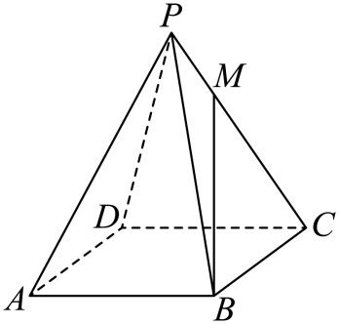
(1)试用$\vec{a}$，$\vec{b}$，$\vec{c}$表示出向量$\vec{BM}$；
(2)求$\vec{BM}$与$\vec{AP}$所成的角的余弦值．
【解题思路】（1）根据向量线性运算，化简即得用$\vec{a}$，$\vec{b}$，$\vec{c}$表示向量$\vec{BM}$的式子；
（2）利用空间的数量积和向量夹角公式进行求解即可．
【解答过程】（1）因为$\vec{PM}=\frac{1}{2}\vec{MC}$，则$\vec{BM}=\vec{BC}+\vec{CM}=\vec{BC}+\frac{2}{3}\vec{CP}$，
因为ABCD是边长为1的正方形，则$\vec{CP}=\vec{AP}−\vec{AC}=\vec{AP}−\left(\vec{AB}+\vec{AD}\right)=\vec{AP}−\vec{AB}−\vec{AD}$，
且$\vec{BC}=\vec{AD}$，可得$\vec{BM}=\vec{AD}+\frac{2}{3}\left(\vec{AP}−\vec{AB}−\vec{AD}\right)=−\frac{2}{3}\vec{AB}+\frac{1}{3}\vec{AD}+\frac{2}{3}\vec{AP}$，
又因为$\vec{AB}=\vec{a}$，$\vec{AD}=\vec{b}$，$\vec{AP}=\vec{c}$，所以$\vec{BM}=−\frac{2}{3}\vec{a}+\frac{1}{3}\vec{b}+\frac{2}{3}\vec{c}$.
（2）由题意可知：$\left|\vec{a}\right|=\left|\vec{b}\right|=1$，$\left|\vec{c}\right|=2$，$\vec{c}$与$\vec{a}$、$\vec{b}$的夹角均为60°，$\vec{a}$与$\vec{b}$的夹角为90°，
则${\left|\vec{BM}\right|}^{2}={\left(−\frac{2}{3}\vec{a}+\frac{1}{3}\vec{b}+\frac{2}{3}\vec{c}\right)}^{2}=\frac{4}{9}{\left|\vec{a}\right|}^{2}+\frac{1}{9}{\left|\vec{b}\right|}^{2}+\frac{4}{9}{\left|\vec{c}\right|}^{2}−\frac{4}{9}\vec{a}⋅\vec{b}−\frac{8}{9}\vec{a}⋅\vec{c}+\frac{4}{9}\vec{b}⋅\vec{c}$
$=\frac{4}{9}+\frac{1}{9}+\frac{4}{9}×4−\frac{8}{9}×1×2cos60°+\frac{4}{9}×1×2cos60°=\frac{17}{9}$，
可得$\left|\vec{BM}\right|=\frac{\sqrt{17}}{3}$，
又因为$\vec{BM}⋅\vec{AP}=\left(−\frac{2}{3}\vec{a}+\frac{1}{3}\vec{b}+\frac{2}{3}\vec{c}\right)⋅\vec{c}=−\frac{2}{3}\vec{a}⋅\vec{c}+\frac{1}{3}\vec{b}⋅\vec{c}+\frac{2}{3}{\left|\vec{c}\right|}^{2}$
$=−\frac{2}{3}×1×2cos60°+\frac{1}{3}×1×2cos60°+\frac{2}{3}×4=\frac{7}{3}$，
设$\vec{BM}$与$\vec{AP}$所成的角为$θ$，所以$cosθ=\frac{\vec{BM}⋅\vec{AP}}{\left|\vec{BM}\right|⋅\left|\vec{AP}\right|}=\frac{\frac{7}{3}}{\frac{\sqrt{17}}{3}×2}=\frac{7\sqrt{17}}{34}$．

【题型7 利用空间向量基本定理证明垂直问题】
【例7】（23-24高二上·山西太原·期中）如图，四面体OABC各棱的棱长都是1，$D$是$AB$的中点，$E$是$CD$的中点，记$\vec{OA}=\vec{a},\vec{OB}=\vec{b},\vec{OC}=\vec{c}$．
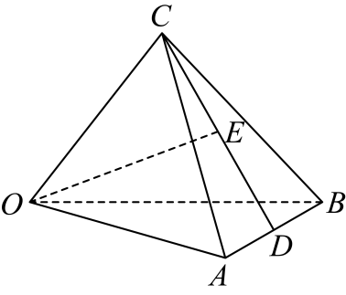
(1)用向量$\vec{a},\vec{b},\vec{c}$表示向量$\vec{OE}$；
(2)利用向量法证明：$OE⊥AB$．
【解题思路】（1）根据空间向量的线性运算求得正确答案.
（2）通过证明$\vec{OE}⋅\vec{AB}=0$来证得结论成立.
【解答过程】（1）连接$OD$，则$\vec{OE}=\frac{1}{2}\vec{OC}+\frac{1}{2}\vec{OD}=\frac{1}{2}\vec{OC}+\frac{1}{2}×\frac{1}{2}×\left(\vec{OA}+\vec{OB}\right)$
$$=\frac{1}{4}\vec{OA}+\frac{1}{4}\vec{OB}+\frac{1}{2}\vec{OC}=\frac{1}{4}\vec{a}+\frac{1}{4}\vec{b}+\frac{1}{2}\vec{c}$$
（2）$\vec{AB}=\vec{OB}−\vec{OA}=\vec{b}−\vec{a}$，
所以$\vec{OE}⋅\vec{AB}=\left(\frac{1}{4}\vec{a}+\frac{1}{4}\vec{b}+\frac{1}{2}\vec{c}\right)⋅\left(\vec{b}−\vec{a}\right)$
$$=\frac{1}{4}\vec{a}⋅\vec{b}+\frac{1}{4}{\vec{b}}^{2}+\frac{1}{2}\vec{b}⋅\vec{c}−\frac{1}{4}{\vec{a}}^{2}−\frac{1}{4}\vec{a}⋅\vec{b}−\frac{1}{2}\vec{a}⋅\vec{c}$$
$$=\frac{1}{4}{\vec{b}}^{2}+\frac{1}{2}\vec{b}⋅\vec{c}−\frac{1}{4}{\vec{a}}^{2}−\frac{1}{2}\vec{a}⋅\vec{c}$$
$=\frac{1}{4}+\frac{1}{2}×cos\frac{\text{π}}{3}−\frac{1}{4}−\frac{1}{2}×cos\frac{\text{π}}{3}=0$，
所以$OE⊥AB$.
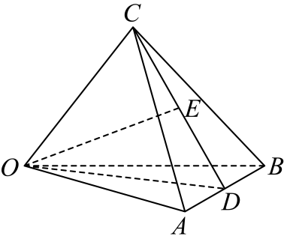
【变式7-1】（23-24高二上·安徽·阶段练习）如图，在四棱锥$P−ABCD$中，底面$ABCD$是边长为3的菱形，$PC=4,∠ABC=∠BCP=∠DCP={120}^{∘}$.
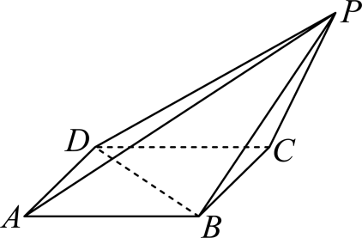
(1)利用空间向量证明$PA⊥BD$；
(2)求$AP$的长.
【解题思路】（1）以$\vec{AB},\vec{AD},\vec{CP}$为基底，表达出$\vec{BD},\vec{AP}$，计算出$\vec{BD}⋅\vec{AP}=0$，证明出结论；
（2）在（1）基础上，表达出$\vec{AP}=\vec{a}+\vec{b}+\vec{c}$，平方后得到${\vec{AP}}^{2}=67$，开方后得到答案.
【解答过程】（1）证明：设$\vec{AB}=\vec{a},\vec{AD}=\vec{b},\vec{CP}=\vec{c}$，则$\left\{\vec{a},\vec{b},\vec{c}\right\}$构成空间的一个基底，
$\vec{BD}=\vec{AD}−\vec{AB}=\vec{b}−\vec{a}$，
$\vec{AP}=\vec{AB}+\vec{BC}+\vec{CP}=\vec{a}+\vec{b}+\vec{c}$，
所以$\vec{BD}⋅\vec{AP}=\left(\vec{b}−\vec{a}\right)⋅\left(\vec{a}+\vec{b}+\vec{c}\right)={\vec{b}}^{2}−{\vec{a}}^{2}+\vec{b}⋅\vec{c}−\vec{a}⋅\vec{c}$
$=3^{2}−3^{2}+3×4\text{cos}{60}^{∘}−3×4\text{cos}{60}^{∘}=0$，
所以$PA⊥BD$.
（2）由（1）知$\vec{AP}=\vec{a}+\vec{b}+\vec{c}$，
所以${\vec{AP}}^{2}={(\vec{a}+\vec{b}+\vec{c})}^{2}={\vec{a}}^{2}+{\vec{b}}^{2}+{\vec{c}}^{2}+2\vec{a}⋅\vec{b}+2\vec{b}⋅\vec{c}+2\vec{a}⋅\vec{c}$
$$=3^{2}+3^{2}+4^{2}+2×3×3\text{cos}{60}^{∘}+2×3×4\text{cos}{60}^{∘}+2×3×4\text{cos}{60}^{∘}$$
$=9+9+16+9+12+12=67$.
所以$AP=\left|\vec{AP}\right|=\sqrt{67}$.
【变式7-2】（23-24高二上·陕西咸阳·期末）如图，在平行六面体$ABCD−A^{′}B^{′}C^{′}D^{′}$中，$∠BAD=∠BAA^{′}=∠DAA^{′}$，$AB=AD=AA^{′}=2$．设$\vec{AB}=\vec{a}$，$\vec{AD}=\vec{b}$，$\vec{AA^{′}}=\vec{c}$．
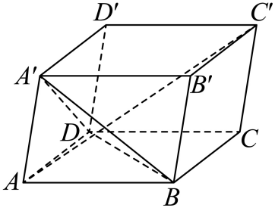
(1)用基底$\left\{\vec{a},\vec{b},\vec{c}\right\}$表示向量$\vec{BD}$，$\vec{BA^{′}}$，$\vec{AC^{′}}$；
(2)证明：$AC^{′}⊥$平面$A^{′}BD$．
【解题思路】（1）运用空间向量基本定理，用基底$\left\{\vec{a},\vec{b},\vec{c}\right\}$分别表示三个向量$\vec{BD}$，$\vec{BA^{′}}$，$\vec{AC^{′}}$；
（2）用基底$\left\{\vec{a},\vec{b},\vec{c}\right\}$表示的三个向量$\vec{BD}$，$\vec{BA^{′}}$，$\vec{AC^{′}}$，分别计算$\vec{AC^{′}}⋅\vec{BD}=0$、$\vec{AC^{′}}⋅\vec{BA^{′}}=0$，证明了两组线线垂直$AC^{′}⊥BD$、$AC^{′}⊥BA^{′}$，证明结论即可.
【解答过程】（1）已知$\overset{⃗}{AB}=\overset{⃗}{a}$，$\vec{AD}=\vec{b}$，$\vec{AA^{′}}=\vec{c}$，
得：$\overset{⃗}{BD}=\overset{⃗}{BA}+\overset{⃗}{AD}=\overset{⃗}{b}−\overset{⃗}{a}$，$\vec{BA^{′}}=\vec{BA}+\vec{AA^{′}}=\vec{c}−\vec{a}$，
$\vec{AC^{′}}=\vec{AB}+\vec{BC}+\vec{CC^{′}}=\vec{a}+\vec{b}+\vec{c}$．
（2）证明：设$∠BAD=∠BAA^{′}=∠DAA^{′}=θ$，
又$AB=AD=AA^{′}=2$，
则$\vec{a}⋅\vec{b}=\vec{b}⋅\vec{c}=\vec{a}⋅\vec{c}=2×2\text{cos}θ=4\text{cos}θ$，且${\vec{a}}^{2}={\vec{b}}^{2}={\vec{c}}^{2}=4$，
则$\vec{AC^{′}}⋅\vec{BD}=\left(\vec{a}+\vec{b}+\vec{c}\right)⋅\left(\vec{b}−\vec{a}\right)=\vec{a}⋅\vec{b}−{\vec{a}}^{2}+{\vec{b}}^{2}−\vec{a}⋅\vec{b}+\vec{c}⋅\vec{b}−\vec{a}⋅\vec{c}$，
得$\vec{AC^{′}}⋅\vec{BD}=4cosθ−4+4−4cosθ+4cosθ−4cosθ=0$，
即$AC^{′}⊥BD$，
同理可得$AC^{′}⊥BA^{′}$，
因为$AC^{′}⊥BD$，$AC^{′}⊥BA^{′}$，$BD⊂$平面$A^{′}BD$，$BA^{′}⊂$平面$A^{′}BD$，且$BD∩BA^{′}=B$，
所以$AC^{′}⊥$平面$A^{′}BD$．
【变式7-3】（23-24高一下·山东青岛·期末）如图所示，在三棱柱$ABC−A_{1}B_{1}C_{1}$中，$CA=CB=CC_{1},\vec{CA}=\vec{a},\vec{CB}=\vec{b},\vec{CC_{1}}=\vec{c},\left\langle \vec{a},\vec{b}\right\rangle =\left\langle \vec{a},\vec{c}\right\rangle =\frac{2\text{π}}{3}$，$\left\langle \vec{b},\vec{c}\right\rangle =\frac{\text{π}}{2},N$是$AB$的中点.
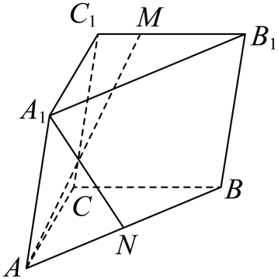
(1)用$\vec{a},\vec{b},\vec{c}$表示向量$\vec{A_{1}N}$；
(2)在线段$C_{1}B_{1}$上是否存在点$M$，使$AM⊥A_{1}N$？若存在，求出$M$的位置，若不存在，请说明理由.
【解题思路】（1）结合图形由空间向量的线性运算计算可得；
（2）设$\vec{C_{1}M}=λ\vec{C_{1}B_{1}}\left(λ∈\left[0,1\right]\right)$，用向量$\vec{a},\vec{b},\vec{c}$表示$\vec{AM}$，由向量垂直根据空间向量的数量积的坐标运算求出$λ$即可.
【解答过程】（1）$\vec{A_{1}N}=\vec{A_{1}A}+\vec{AN}=\vec{C_{1}C}+\frac{1}{2}\vec{AB}=−\vec{CC_{1}}+\frac{1}{2}\left(\vec{CB}−\vec{CA}\right)=−\frac{1}{2}\vec{a}+\frac{1}{2}\vec{b}−\vec{c}$
（2）假设存在点$M$，使$AM⊥A_{1}N$，设$\overset{⃗}{C_{1}M}=λ\overset{⃗}{C_{1}B_{1}}=λ\overset{→}{b}\left(λ∈\left[0,1\right]\right)$，
显然$\overset{⃗}{AM}=\overset{⃗}{AA_{1}}+\overset{⃗}{A_{1}C_{1}}+\overset{⃗}{C_{1}M}=\overset{→}{c}−\overset{→}{a}+λ\overset{→}{b}$.
因为$AM⊥A_{1}N$，所以$\vec{AM}⊥\vec{A_{1}N}=0$，
即$\left(\vec{c}−\vec{a}+λ\vec{b}\right)⋅\left(−\frac{1}{2}\vec{a}+\frac{1}{2}\vec{b}−\vec{c}\right)=0,$
$∴−\frac{1}{2}\vec{c}⋅\vec{a}+\frac{1}{2}\vec{c}⋅\vec{b}−{\vec{c}}^{2}+\frac{1}{2}{\vec{a}}^{2}−\frac{1}{2}\vec{a}⋅\vec{b}+\vec{c}⋅\vec{a}−\frac{1}{2}λ\vec{a}⋅\vec{b}+\frac{1}{2}λ{\vec{b}}^{2}−λ\vec{b}⋅\vec{c}=0$.
设$CA=CB=CC_{1}=1$，又$\left\langle \vec{a},\vec{b}\right\rangle =\left\langle \vec{a},\vec{c}\right\rangle =\frac{2\text{π}}{3},\left\langle \vec{b},\vec{c}\right\rangle =\frac{\text{π}}{2}$，
$$∴−\frac{1}{2}\vec{c}⋅\vec{a}−{\vec{c}}^{2}+\frac{1}{2}{\vec{a}}^{2}−\left(\frac{1}{2}+\frac{1}{2}λ\right)\vec{a}⋅\vec{b}+\vec{c}⋅\vec{a}+\frac{1}{2}λ{\vec{b}}^{2}=0$$
即$−\frac{1}{2}×1×1×\left(−\frac{1}{2}\right)−1^{2}+\frac{1}{2}×1^{2}−\left(\frac{1}{2}+\frac{1}{2}λ\right)×1×1×\left(−\frac{1}{2}\right)+1×1×\left(−\frac{1}{2}\right)+\frac{1}{2}λ⋅1^{2}=0$，
解得$λ=\frac{2}{3}$，
所以当$C_{1}M=\frac{2}{3}C_{1}B_{1}$时，$AM⊥A_{1}N$.

【题型8 利用空间向量基本定理求距离(长度)问题】
【例8】（23-24高二上·江西九江·期末）如图，已知四边形$ABCD$是边长为$1$的正方形，$SA⊥$底面$ABCD$，$SA=2$，设$G$是$△ABC$的重心，$E$是$SD$上的一点，且$SE=3ED$．
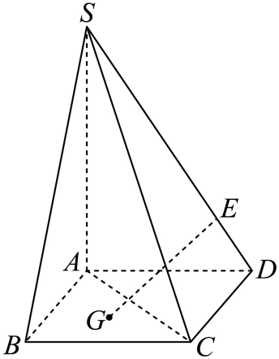
(1)试用基底$\{\overset{→}{AB},\overset{→}{AD},\overset{→}{AS}\}$表示向量$\vec{GE}$；
(2)求线段$GE$的长．
【解题思路】（1）连接$AE$，延长$AG$，交$BC$于$F$，根据三角形重心的性质与该四棱锥的结构特征，算出用基底$\{\overset{→}{AB},\overset{→}{AD},\overset{→}{AS}\}$表示向量$\vec{GE}$的式子；
（2）根据题意，$AB$、$AD$、$AS$两两垂直，可用向量数量积的运算性质，结合题中所给的数据算出线段$GE$的长．
【解答过程】（1）连接$AE$，延长$AG$，交$BC$于$F$，
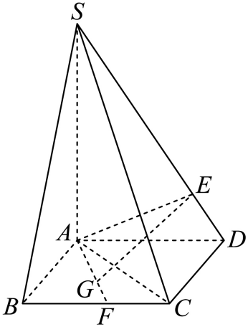
由$G$为$△ABC$的重心，得$AF$是$BC$边上的中线，且$\overset{→}{AG}=\frac{2}{3}\overset{→}{AF}$，
结合$\vec{AF}=\frac{1}{2}\left(\vec{AB}+\vec{AC}\right)$，得$\overset{→}{AG}=\frac{1}{3}(\overset{→}{AB}+\overset{→}{AC})=\frac{1}{3}(\overset{→}{AB}+\overset{→}{AB}+\overset{→}{AD})=\frac{2}{3}\overset{→}{AB}+\frac{1}{3}\overset{→}{AD}$，
因为$\overset{→}{SE}=3\overset{→}{ED}$，所以$\overset{→}{AE}−\overset{→}{AS}=3(\overset{→}{AD}−\overset{→}{AE})$，整理得$\overset{→}{AE}=\frac{3}{4}\overset{→}{AD}+\frac{1}{4}\overset{→}{AS}$，
因此，$\overset{→}{GE}=\overset{→}{AE}−\overset{→}{AG}=(\frac{3}{4}\overset{→}{AD}+\frac{1}{4}\overset{→}{AS})−(\frac{2}{3}\overset{→}{AB}+\frac{1}{3}\overset{→}{AD})=−\frac{2}{3}\overset{→}{AB}+\frac{5}{12}\overset{→}{AD}+\frac{1}{4}\overset{→}{AS}$；
（2）因为$SA⊥$底面$ABCD$，$SA=2$，底面$ABCD$是边长为$1$的正方形，
所以$SA⊥AB$，$SA⊥AD$，$AB⊥AD$，
可得${\overset{→}{GE}}^{2}=(−\frac{2}{3}\overset{→}{AB}+\frac{5}{12}\overset{→}{AD}+\frac{1}{4}\overset{→}{AS})^{2}$
$$=\frac{4}{9}{\overset{→}{AB}}^{2}+\frac{25}{144}{\overset{→}{AD}}^{2}+\frac{1}{16}{\overset{→}{AS}}^{2}−\frac{20}{36}\overset{→}{AB}⋅\overset{→}{AD}−\frac{4}{12}\overset{→}{AB}⋅\overset{→}{AS}+\frac{10}{48}\overset{→}{AD}⋅\overset{→}{AS}$$
$=\frac{4}{9}{\overset{→}{AB}}^{2}+\frac{25}{144}{\overset{→}{AD}}^{2}+\frac{1}{16}{\overset{→}{AS}}^{2}=\frac{4}{9}+\frac{25}{144}+\frac{1}{4}=\frac{125}{144}$，
所以$|\overset{→}{GE}|=\sqrt{\frac{125}{144}}=\frac{5\sqrt{5}}{12}$，即线段$GE$的长为$\frac{5\sqrt{5}}{12}$．
【变式8-1】（23-24高二下·江苏·课前预习）如图，正三棱柱$ABC−A_{1}B_{1}C_{1}$的各棱长都为$2$，$E$、$F$分别是$AB$、$A_{1}C_{1}$的中点，求$EF$的长.
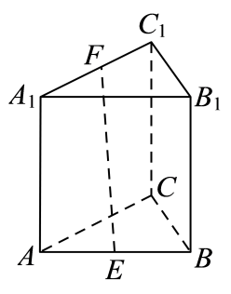
【解题思路】设$\vec{AB}=\vec{a}$，$\vec{AC}=\vec{b}$，$\vec{AA_{1}}=\vec{c}$，利用空间向量的基本定理得出$\vec{EF}=−\frac{1}{2}\vec{a}+\frac{1}{2}\vec{b}+\vec{c}$，计算出${\left|\vec{EF}\right|}^{2}$的值，从而求得$EF$的长.
【解答过程】依题意，设$\vec{AB}=\vec{a}$，$\vec{AC}=\vec{b}$，$\vec{AA_{1}}=\vec{c}$，则$\left|\vec{a}\right|=\left|\vec{b}\right|=\left|\vec{c}\right|=2$，
由题意可得$\vec{a}⋅\vec{b}=\left|\vec{a}\right|⋅\left|\vec{b}\right|cos\frac{\text{π}}{3}=2$，$\vec{a}⋅\vec{c}=\vec{b}⋅\vec{c}=0$，
又$E$、$F$分别为$AB$、$A_{1}C_{1}$的中点，
所以$\vec{EF}=\vec{EA}+\vec{AA_{1}}+\vec{A_{1}F}=−\frac{1}{2}\vec{a}+\vec{c}+\frac{1}{2}\vec{b}=−\frac{1}{2}\vec{a}+\frac{1}{2}\vec{b}+\vec{c}$，
所以${\left|\vec{EF}\right|}^{2}={\left(−\frac{1}{2}\vec{a}+\frac{1}{2}\vec{b}+\vec{c}\right)}^{2}=\frac{1}{4}{\vec{a}}^{2}+\frac{1}{4}{\vec{b}}^{2}+{\vec{c}}^{2}−\frac{1}{2}\vec{a}⋅\vec{b}−\vec{a}⋅\vec{c}+\vec{b}⋅\vec{c}$
$=\frac{1}{4}×4+\frac{1}{4}×4+4−\frac{1}{2}×2−0+0=5$，
因此$\left|EF\right|=\sqrt{5}$.
【变式8-2】（23-24高二上·河北保定·期末）如图，在空间四边形ABCD中，$\vec{AB}=\vec{a}，\vec{AC}=\vec{b}，\vec{AD}=\vec{c}，E$为BC的中点，$F$在CD上，且$CF=2FD$．
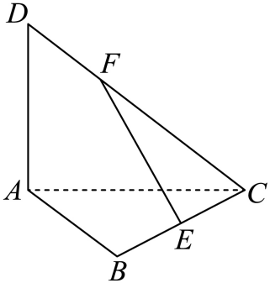
(1)以$\vec{a}，\vec{b}，\vec{c}$为基底，表示$\vec{EF}$；
(2)$∠BAD=∠CAD=\frac{\text{π}}{2}，∠CAB=\frac{\text{π}}{3}，AB=2$，$AD=2，AC=2$，求$|EF|$．
【解题思路】（1）由条件，结合图形利用空间向量线性运算法则求解即可；
（2）由（1）结合向量的数量积的性质及定义求解.
【解答过程】（1）$\vec{EF}=$ $\vec{AF}−\vec{AE}=\left(\vec{AD}+\vec{DF}\right)−\frac{1}{2}\left(\vec{AC}+\vec{AB}\right)=\left(\vec{AD}+\frac{1}{3}\vec{DC}\right)−\frac{1}{2}\left(\vec{AC}+\vec{AB}\right)$
$=\left[\vec{AD}+\frac{1}{3}\left(\vec{AC}−\vec{AD}\right)\right]−\frac{1}{2}\left(\vec{AC}+\vec{AB}\right)=\frac{2}{3}\vec{AD}−\frac{1}{6}\vec{AC}−\frac{1}{2}\vec{AB}=\frac{2}{3}\vec{c}−\frac{1}{6}\vec{b}−\frac{1}{2}\vec{a}$，
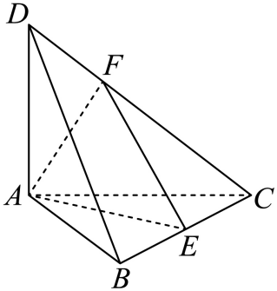
（2）由（1）得$\vec{EF}=\frac{2}{3}\vec{c}−\frac{1}{6}\vec{b}−\frac{1}{2}\vec{a}$
$$\left|EF\right|=\sqrt{{\left(\vec{EF}\right)}^{2}}=\sqrt{{\left(\frac{2}{3}\vec{c}−\frac{1}{6}\vec{b}−\frac{1}{2}\vec{a}\right)}^{2}}=\sqrt{{\left(\frac{2}{3}\vec{AD}−\frac{1}{6}\vec{AC}−\frac{1}{2}\vec{AB}\right)}^{2}}$$
$$=\sqrt{{\left(\frac{2}{3}\vec{AD}\right)}^{2}+{\left(\frac{1}{6}\vec{AC}\right)}^{2}+{\left(\frac{1}{2}\vec{AB}\right)}^{2}−2×\left(\frac{2}{3}\vec{AD}⋅\frac{1}{6}\vec{AC}\right)−2×\left(\frac{2}{3}\vec{AD}⋅\frac{1}{2}\vec{AB}\right)+2×\left(\frac{1}{6}\vec{AC}⋅\frac{1}{2}\vec{AB}\right)}$$
$=\sqrt{\frac{16}{9}+\frac{1}{9}+1−0−0+\frac{1}{3}}=\sqrt{\frac{29}{9}}=\frac{\sqrt{29}}{3}$.
【变式8-3】（23-24高二上·四川凉山·期末）三棱柱$ABC−A_{1}B_{1}C_{1}$中，$N$为$B_{1}C_{1}$中点，点$M$在线段$A_{1}B$上，$3A_{1}M=A_{1}B$．设$\vec{AB}=\vec{a}$，$\vec{AC}=\vec{b}$，$\vec{AA_{1}}=\vec{c}$
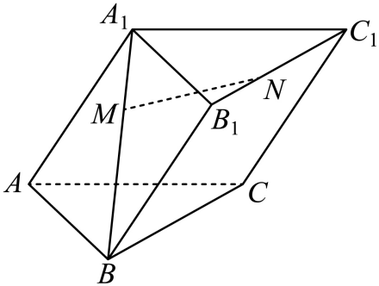
(1)试用$\vec{a}$，$\vec{b}$，$\vec{c}$表示向量$\vec{MN}$；
(2)若$∠BAC=∠BAA_{1}=∠CAA_{1}=60°$，$AB=AC=AA_{1}=1$，求$MN$的长．
【解题思路】（1）根据给定条件，结合几何图形，利用空间向量的线性运算求解即得.
（2）由（1）的结论，利用空间向量的数量积运算计算即得.
【解答过程】（1）三棱柱$ABC−A_{1}B_{1}C_{1}$中，$N$为$B_{1}C_{1}$中点，点$M$在线段$A_{1}B$上，$3A_{1}M=A_{1}B$，
则$\vec{B_{1}N}=\frac{1}{2}\vec{B_{1}C_{1}}$，$\vec{MA_{1}}=\frac{1}{3}\vec{BA_{1}}$，
因此$\vec{MN}=\vec{MA_{1}}+\vec{A_{1}B_{1}}+\vec{B_{1}N}=\frac{1}{3}\vec{BA_{1}}+\vec{AB}+\frac{1}{2}\vec{B_{1}C_{1}}=\frac{1}{3}(\vec{c}−\vec{a})+\vec{a}+\frac{1}{2}(\vec{b}−\vec{a})$
$=\frac{1}{6}\vec{a}+\frac{1}{2}\vec{b}+\frac{1}{3}\vec{c}$.
（2）$∠BAC=∠BAA_{1}=∠CAA_{1}=60°$，$AB=AC=AA_{1}=1$，
则$\vec{a}⋅\vec{b}=\left|\vec{a}\right|\left|\vec{b}\right|cos∠BAC=cos{60}^{∘}=\frac{1}{2}$，同理得$\vec{a}⋅\vec{b}=\vec{b}⋅\vec{c}=\frac{1}{2}$，
所以$|\overset{⃗}{MN}|=\frac{1}{6}\sqrt{{(\overset{→}{a}+3\overset{→}{b}+2\overset{→}{c})}^{2}}=\frac{1}{6}\sqrt{{\overset{→}{a}}^{2}+9{\overset{→}{b}}^{2}+4{\overset{→}{c}}^{2}+6\overset{→}{a}⋅\overset{→}{b}+12\overset{→}{b}⋅\overset{→}{c}+4\overset{→}{a}⋅\overset{→}{c}}$
$=\frac{1}{6}\sqrt{1+9+4+3+6+2}=\frac{5}{6}$.

